学 号 21307174 姓 名 刘俊杰
【实验题目】单周期CPU设计(3)
【实验目的】用FPGA芯片实现单周期的MIPS CPU。
【实验工具】
BASYS3实验板，Vivado软件

【注意事项】
* 在忽略溢出的前提下，addi与addiu等价， add与addu等价。addiu也会进行符号扩展。
* slt和slti都是有符号比较。Verilog的减法是有符号数减法，可用来判断大小。
* 数据存储器需要在采用时钟上升沿写入数据。
* 可采用for语句对寄存器组进行初始化。

【实验要求】
设计单周期CPU，可以正确运行课本中的冒泡排序程序。

【实验要求】
1、(sort.asm)用Mars运行课本中的冒泡排序程序(sort8.asm)，要求排序以下8个32位数：
0x90,6,9,0x18,0x95,0x79,0x11,0x25
给出用Mars排序前和排序后的数据段（Data Segment）截屏：
排序前:
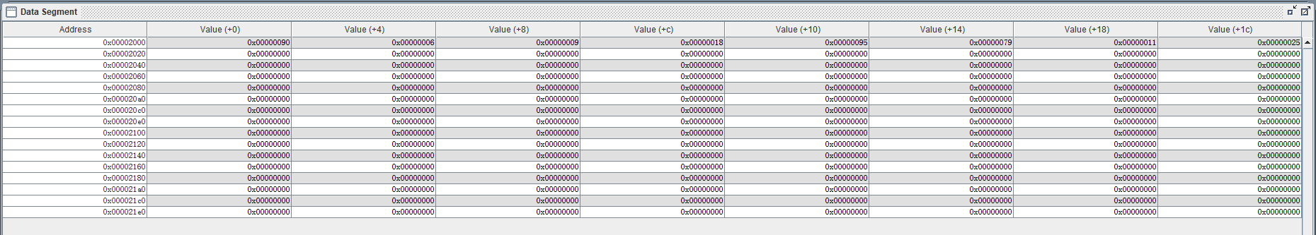
排序后:
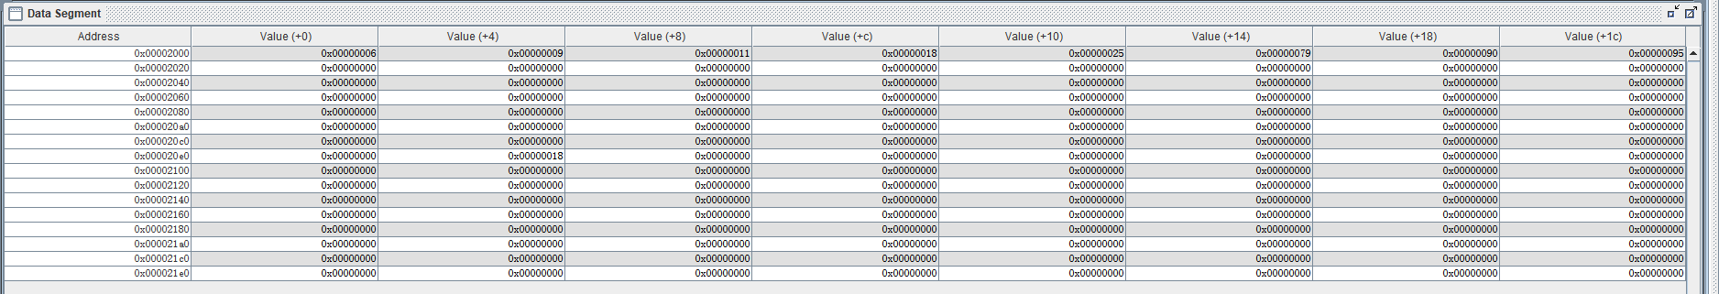

测试用的源程序(数据段地址从0开始)：
# bubble sort for eight numbers
.data
nums: .word 0x90,6,9,0x18,0x95,0x79,0x11,0x25
.space 200
sptop:

.text
.globl main

main:
la $sp,200
#la $sp,sptop # 仅在Mars运行时启用，dump时注销
la $a0,0
#la $a0,nums # 仅在Mars运行时启用，dump时注销
li $a1,8
jal sort
la $s0,0
#la $s0,nums # 仅在Mars运行时启用，dump时注销
lw $s1,0($s0)
lw $s1,4($s0)
lw $s1,8($s0)
lw $s1,12($s0)
lw $s1,16($s0)
lw $s1,20($s0)
lw $s1,24($s0)
lw $s1,28($s0)
loop:
j loop

#v(数组) in $a0, k(个数) in $a1, i s0, j s1
sort:
addi $sp,$sp,-20 # make room on stack for 5 registers

sw $ra, 16($sp)
sw $s3,12($sp)
sw $s2, 8($sp)
sw $s1, 4($sp)
sw $s0, 0($sp)

move $s2, $a0
move $s3, $a1

move $s0, $zero # i = 0
for1tst:
slt $t0, $s0, $s3 # $t0 = 0 if $s0 ≥ $s3 (i ≥ n)
beq $t0, $zero, exit1 # go to exit1 if $s0 ≥ $s3 (i ≥ n)
addi $s1, $s0,-1 # j = i – 1
for2tst:
slti $t0, $s1, 0 # $t0 = 1 if $s1 < 0 (j < 0)
bne $t0, $zero, exit2 # go to exit2 if $s1 < 0 (j < 0)
sll $t1, $s1, 2 # $t1 = j * 4
add $t2, $s2, $t1 # $t2 = v + (j * 4)
lw $t3, 0($t2) # $t3 = v[j]
lw $t4, 4($t2) # $t4 = v[j + 1]
slt $t0, $t4, $t3 # $t0 = 0 if $t4 ≥ $t3
beq $t0, $zero, exit2 # go to exit2 if $t4 ≥ $t3
move $a0, $s2 # 1st param of swap is v (old $a0)
move $a1, $s1 # 2nd param of swap is j
jal swap # call swap procedure
addi $s1, $s1,-1 # j –= 1
j for2tst # jump to test of inner loop
exit2:
addi $s0, $s0, 1 # i += 1
j for1tst # jump to test of outer loop
exit1:
lw $ra,16($sp)
lw $s0, 0($sp)
lw $s1, 4($sp)
lw $s2, 8($sp)
lw $s3,12($sp)
addi $sp,$sp, 20
jr $ra

swap:
sll $t1, $a1, 2 # $t1 = k * 4
add $t1, $a0, $t1 # $t1 = v+(k*4)
# (address of v[k])
lw $t0, 0($t1) # $t0 (temp) = v[k]
lw $t2, 4($t1) # $t2 = v[k+1]
sw $t2, 0($t1) # v[k] = $t2 (v[k+1])
sw $t0, 4($t1) # v[k+1] = $t0 (temp)
jr $ra # return to calling routine

机器代码(数据段地址从0开始)：
241d00c8
24040000
24050008
0c00000e
24100000
8e110000
8e110004
8e110008
8e11000c
8e110010
8e110014
8e110018
8e11001c
0800000d
23bdffec
afbf0010
afb3000c
afb20008
afb10004
afb00000
00049021
00059821
00008021
0213402a
11000010
2211ffff
2a280000
1500000b
00114880
02495020
8d4b0000
8d4c0004
018b402a
11000005
00122021
00112821
0c000030
2231ffff
0800001a
22100001
08000017
8fbf0010
8fb00000
8fb10004
8fb20008
8fb3000c
23bd0014
03e00008
00054880
00894820
8d280000
8d2a0004
ad2a0000
ad280004
03e00008

2、（仿真）实现执行file3.asm并仿真，仿真执行包含最后读取数据区数据的8条语句的PC的低8位和WriteData的低8位。
参考：
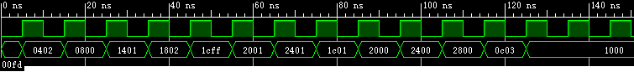
* writeData：jr，jal，j -- 0, bne -- 差值，sw -- 要写入存储器的值。
你的仿真图：
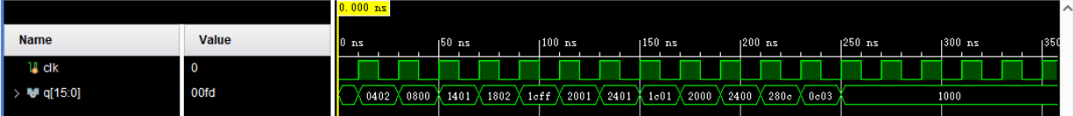

3、（仿真）实现执行冒泡排序并仿真，仿真执行包含最后读取数据区数据的8条语句的PC的低8位和WriteData的低8位。
参与排序的8个数：
0x90,6,9,0x18,0x95,0x79,0x11,0x25
参考：排序3个数

参考：排序8个数
仿真图（排序8个数，仿上面截图）：
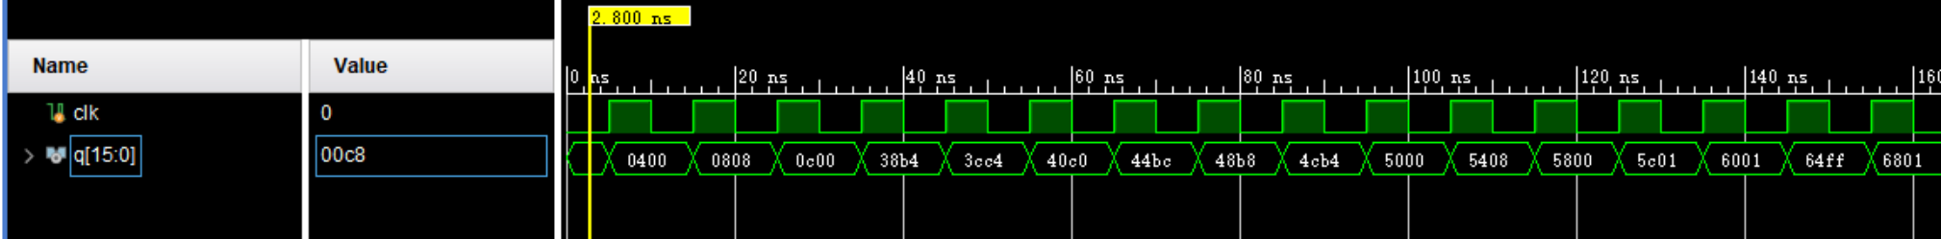
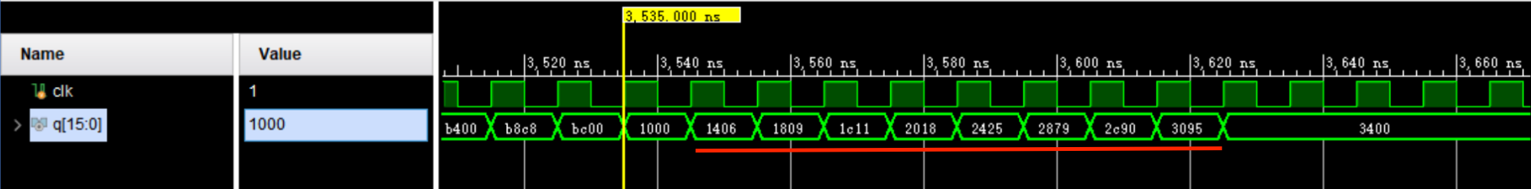
4、（写板）实现写板，每次按BtnL键在数码管上输出数据存储器中的内容，输出的第一个数字是序号，后三个数字是内容，循环输出。一开始没有排序，在按下按BtnC键后，才开始排序，然后按BtnL键可以看到排序结果。
* 按钮容易出现毛刺，可以把按钮不作为时钟，并且自己编写去毛刺程序。
拍排序视频(sort8.mp4)放在打包文件中,一定要尽量短，上传文件大小不能超过80M。
完成后拍照8个数据排序前的结果，可以拼在一张图上(最好不要超过300KB)：
- 1090 [2] 2006 [3] 3009 [4]4018
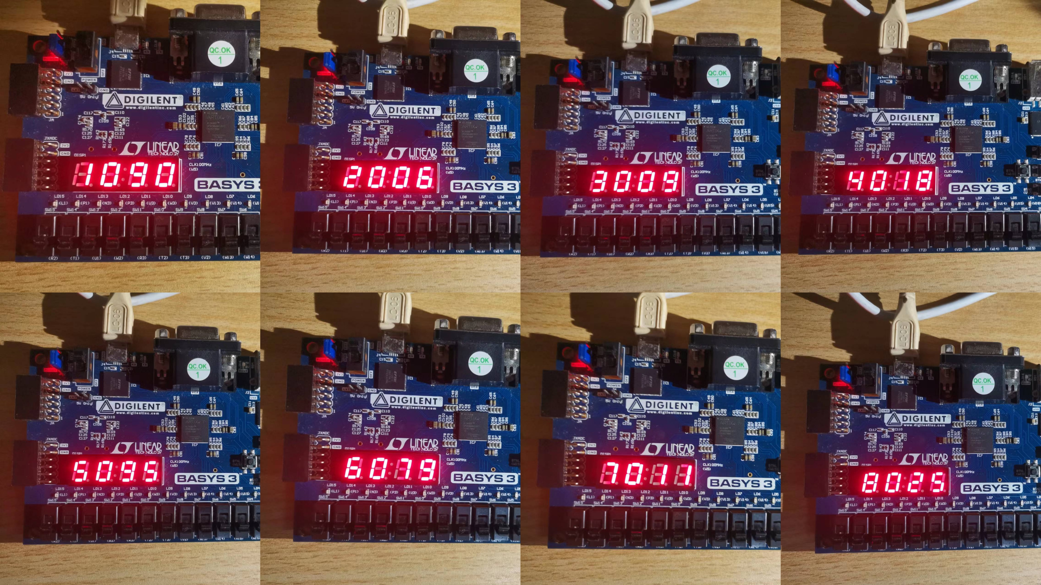

[5] 5095 [6] 6079 [7] 7011 [8] 8025
拍照8个数据排序后的结果，可以拼在一张图上(最好不要超过300KB)：
- 1006 [2] 2009 [3] 3011 [4] 4018
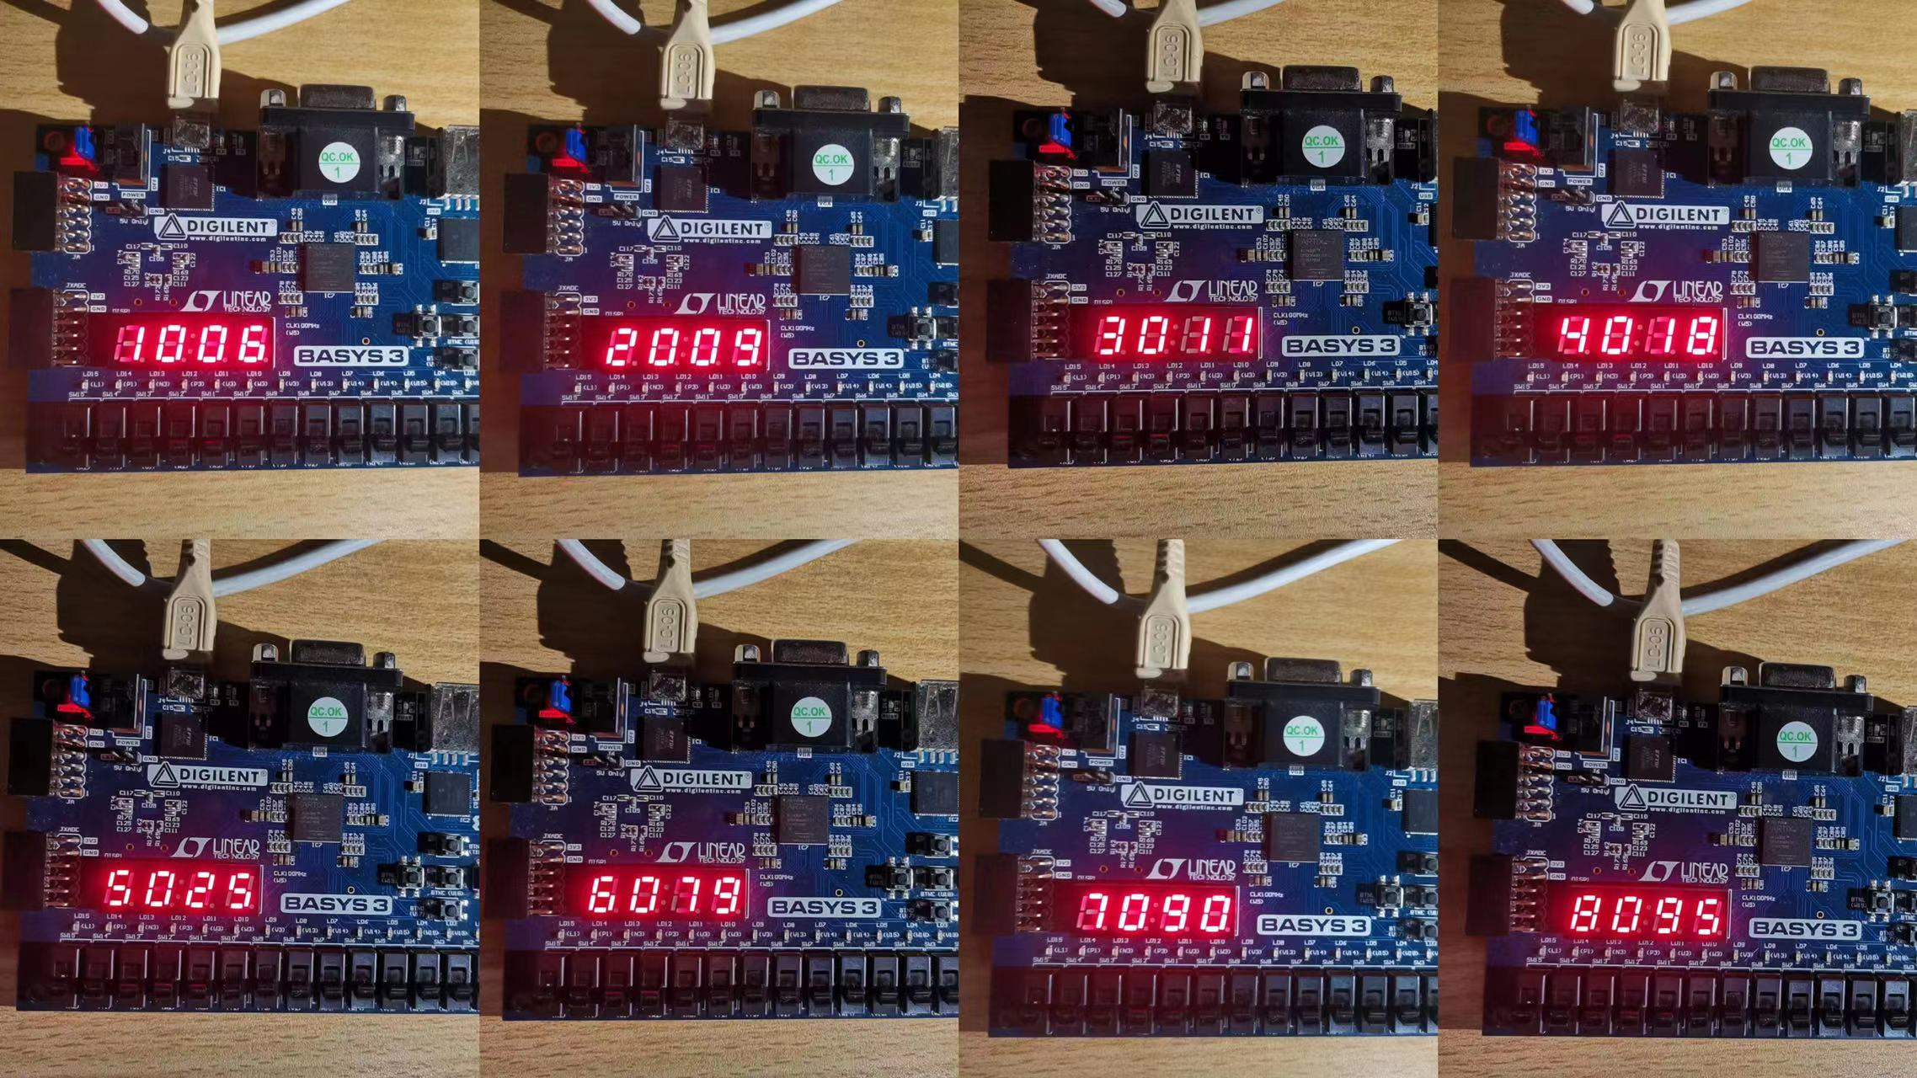
[5]5025 [6] 6079 [7] 7090 [8] 8095

- 模块源码（名字可变，也可增减）：
//以下模块代码为写板时的代码，与仿真代码相比，增加了数码管显示需要的输入和输出
[PC]
`timescale 1ns / 1ps
module PC(clk,pcIn,pc);
input clk;
input [31:0]pcIn;
output [31:0]pc;
reg [31:0] pc=0;
always @(posedge clk)
begin
pc=pcIn;
end
endmodule

[InsMem]
`timescale 1ns / 1ps
module InsMem(pc, ins);
input [31:0]pc;
output [31:0]ins;
reg [31:0]ins=0;
reg[31:0] mem[255:0];
initial begin
$readmemh("sort8.txt",mem);
end
always @(pc)begin
ins = mem[pc>>2];
end
endmodule
[CPU]
`timescale 1ns / 1ps
module CPU(clk,q,t,smg);
input clk;
input [2:0]t;
output [31:0]smg;
output [15:0]q;
wire [31:0]pc;
wire[31:0] pcIn,pc1,b_address,pc2,j_address;
wire[25:0]jump_address;
wire[15:0]address_or_in;
wire [31:0]ins;
wire [5:0]opcode;
wire [5:0]funct;
wire [3:0]ALU_control;
wire [4:0]Reg1,Reg2,Reg3;
wire [31:0]Write_data,Write_data2;
wire [31:0]readreg_data1,readreg_data2;
wire [4:0]Write_Reg;
wire RegDst,Branch,MemRead,MemtoReg,MemWrite,ALUsrc,RegWrite;
wire [1:0]ALUOp;
wire zero,zero2,zero3;
wire [31:0]a,b,result1;
wire [31:0]result,writedata;
wire ifbranch,Jump;
wire [31:0]readmemory;
wire [31:0]ra;
wire [5:0]shamt;
assign q[15:8]=pc[7:0];
assign q[7:0]=Write_data2[7:0];
assign opcode=ins[31:26];
assign funct=ins[5:0];
assign jump_address=ins[25:0];
assign address_or_in=ins[15:0];
assign Reg1=ins[25:21];
assign Reg2=ins[20:16];
assign Reg3=ins[15:11];
assign Write_Reg=ins[20:16];
//assign b_address=address_or_in*4+pcIn;
assign ifbranch=zero3 & Branch;
assign j_address[27:0]=(opcode==6'b000000&&funct==6'b001000)? ra[27:0]:(jump_address*4);
assign j_address[31:28]=(opcode==6'b000000&&funct==6'b001000)?ra[31:28]:pcIn[31:28];
assign a=readreg_data1;
assign shamt=ins[10:6];
assign zero2=~zero;
Adder#(32) add1({{14{address_or_in[15]}},address_or_in,2'b00},pcIn,b_address);
Mulx#(32)m1(b_address,pcIn,ifbranch,pc1);
Mulx#(32)m2(j_address,pc1,Jump||(opcode==6'b000000&&funct==6'b001000),pc2);
PC p1(clk,pc2,pc);
PCAdder4 p2(pc,pcIn);
InsMem uInsMem(pc,ins);
Control c1(opcode,RegDst,Jump,Branch,MemRead,MemtoReg,ALUOp,MemWrite,ALUsrc,RegWrite);
ALUControl a1(funct,ALUOp,ALU_control);
//Mulx#(5)m3(Reg3,Reg2,RegDst,Write_Reg);////0选rt写入，1选rd写入
Registers r1(Reg1,Reg2,clk,RegWrite,Write_Reg,Write_data,readreg_data1,readreg_data2,Reg3,RegDst,opcode,ra,pcIn);
Mulx#(32)m4({{16{address_or_in[15]}},address_or_in},readreg_data2,ALUsrc,b);//ALUsrc0选寄存器，1选立即数或是地址
ALU al1(a,b,ALU_control,funct,opcode,result,zero,shamt);
Mulx#(2)m8(zero,zero2,opcode==6'b000100,zero3);
DataMem d1(result,clk,readreg_data2,MemWrite,readmemory,t,smg);
Mulx#(32)m5(readmemory,result,MemtoReg,Write_data);//MemtoReg1返回数据存储器内容,0返回ALU结果
Mulx#(32)m6(0,Write_data,Jump||(opcode==6'b000000&&funct==6'b001000),Write_data2);
endmodule
[CPU_sim]
`timescale 1ns / 1ps

module CPU_sim();
reg clk=0;
wire[15:0]q;
reg [2:0]t=0;
wire [31:0]smg;
CPU C1(clk,q,t,smg);
always #5 clk=~clk;
always #5 t=t+1;
endmodule
[DataMem]
`timescale 1ns / 1ps
module DataMem(data_address,clk,write_data,Mem_write,readmemory,t,smg);
input [31:0]data_address;
input clk;
input [2:0]t;
output [31:0]smg;
input [31:0]write_data;
input Mem_write;
output [31:0]readmemory;
reg [31:0]datamemory[255:0];
integer i;
assign readmemory=datamemory[data_address>>2];
assign smg=datamemory[t];
initial begin
//nums: .word 0x90,6,9,0x18,0x95,0x79,0x11,0x25
datamemory[0]=32'h00000090;
datamemory[1]=32'h00000006;
datamemory[2]=32'h00000009;
datamemory[3]=32'h00000018;
datamemory[4]=32'h00000095;
datamemory[5]=32'h00000079;
datamemory[6]=32'h00000011;
datamemory[7]=32'h00000025;

for(i = 8; i < 256; i = i + 1) datamemory[i] <= 0;
end
always@(posedge clk)begin
if(Mem_write==1)datamemory[data_address>>2]=write_data;
end
endmodule
[ALU]
`timescale 1ns / 1ps

module ALU(a,b,ALU_control,funct,op,result,zero,shamt);
input [31:0]a;
input [31:0]b;
input [3:0]ALU_control;
input [5:0]funct;
input [5:0]op;
input [5:0]shamt;
output [31:0]result;
output zero;
reg [31:0]result=0;
parameter ADD = 4'b0010;
parameter SUB = 4'b0110;
parameter SLT = 4'b1111;
parameter OR = 4'b0001;
parameter JAL_op=6'b000011;
parameter R_op=6'b000000;
parameter slt_funct=6'b101010;
parameter sll_funct=6'b000000;
parameter SLTI_op=6'b001010;
parameter ADDU_funct = 6'b100001;
integer i;
//parameter AND = 4'b0000;
//parameter SLTU = 4'b101;
//parameter SLT = 4'b1111;
//parameter XOR = 4'b111;
assign zero= a==b;
always@(a,b,ALU_control,funct,op)begin
if(op==JAL_op)result=b;//jal
else if(funct==sll_funct&&op==R_op)result=(b<<shamt);
else if((funct==slt_funct&&op==R_op)||op==SLTI_op)result= (a[31]&&~b[31])||(a[31]&&b[31]&&a[30:0]<b[30:0])||(~a[31]&&~b[31]&&a[30:0]<b[30:0]);//slt、slti
else
begin
case(ALU_control) //进行运算
ADD : result = a + b; //加法
SUB ://begin
//if(a<b)result =32'hffffffff-b+a+1 ; //减法
result=a-b;
//end
//SLL : result = b << a; //B左移A位
//OR : result = b | a; //或
// AND : result = a & b; //与
//SLTU : result = a < b; //比较A<B不带符号
//SLT : result = a[31] != b[31] ? a[31] > b[31] : a < b; //比较A<B带符号
//XOR : result = a ^ b; //异或
default : result = a;
endcase
end
end
endmodule

[Mulx]
`timescale 1ns / 1ps

module Mulx #(parameter width=32)(A,B,select,result);
input [width-1:0]A,B;
input select;
output[width-1:0]result;
assign result= select ?A:B;
Endmodule
[Adder]
`timescale 1ns / 1ps

module Adder #(parameter width=32)(A,B,result);
input [width-1:0]A,B;
output[width-1:0]result;
assign result= A+B;
endmodule
[PCAdder4]
`timescale 1ns / 1ps
module PCAdder4(pc,pcIn);
input [31:0]pc;
output [31:0] pcIn;
assign pcIn=pc+4;
endmodule

[Control]
`timescale 1ns / 1ps

module Control(opcode,RegDst,Jump,Branch,MemRead,MemtoReg,ALUOp,MemWrite,ALUsrc,RegWrite);
input [5:0]opcode;
//input [5:0]funct;
output RegDst;//0选rt写入，1选rd写入
output Jump;
output Branch;//分支语句为为1
output MemRead;
output MemtoReg;//1返回数据存储器内容,0返回ALU结果
output [1:0]ALUOp;
output MemWrite;//写数据存储器
output ALUsrc;//0选寄存器，1选立即数或是地址
output RegWrite;//写信号
parameter BEQ_op=6'b000100;
parameter BNE_op=6'b000101;
parameter ADDI_op=6'b001000;
parameter R_format_op=6'b000000;
parameter ADD_funct=6'b100000;
parameter SUB_funct=6'b100010;
parameter LW_op=6'b100011;
parameter SW_op=6'b101011;
parameter J_op=6'b000010;
parameter lw_op=2'b00;
parameter sw_op=2'b01;
parameter beq_op=2'b10;
parameter R_op=2'b11;
parameter ADDIU_op=6'b001001;
parameter JAL_op=6'b000011;
parameter SLTI_op=6'b001010;
assign RegDst= opcode==R_format_op;
assign Branch= (opcode==BEQ_op||opcode==BNE_op);
assign MemtoReg= opcode==LW_op;
assign MemWrite= opcode==SW_op;
assign ALUsrc=~(opcode==R_format_op||opcode==BEQ_op||opcode==BNE_op);
assign RegWrite=(opcode==R_format_op)||opcode==LW_op||opcode==ADDI_op||opcode==JAL_op||opcode==ADDIU_op||opcode==SLTI_op;
assign ALUOp[0]= (opcode==SW_op) || (opcode==R_format_op)||(opcode==ADDI_op)||(opcode==ADDIU_op);
assign ALUOp[1]= (opcode==BEQ_op) || (opcode==R_format_op)||(opcode==ADDI_op)||(opcode==BNE_op)||(opcode==ADDIU_op);
assign Jump= opcode==J_op||opcode==JAL_op;
Endmodule
[ALUControl]
`timescale 1ns / 1ps

module ALUControl(funct,ALUOp,ALU_control);
input [5:0]funct;
input [1:0]ALUOp;
output [3:0]ALU_control;
parameter lw_op=2'b00;
parameter sw_op=2'b01;
parameter beq_op=2'b10;
parameter R_op=2'b11;
parameter ADD = 4'b0010;
parameter SUB = 4'b0110;
//parameter SLL = 4'b010;
parameter OR = 4'b0001;
//parameter AND = 4'b0000;
//parameter SLTU = 4'b101;
//parameter XOR = 4'b111;
parameter ADD_funct=6'b100000;
parameter SUB_funct=6'b100010;
reg [3:0]ALU_control=0;
always@(ALUOp)begin
case(ALUOp)
beq_op: ALU_control=SUB;
R_op:begin
if(funct==SUB_funct)ALU_control=SUB;
else ALU_control=ADD;
end
lw_op:ALU_control=ADD;
sw_op:ALU_control=ADD;
default :ALU_control=0;
endcase
end
Endmodule
[Registers]
`timescale 1ns / 1ps

module Registers(Reg1,Reg2,clk,RegWrite,Write_Reg,Write_data,Reg1_read,Reg2_read,Reg3,RegDst,op,ra,pcIn);
input [4:0]Reg1;
input [4:0]Reg2;
input clk;
input RegWrite;
input [4:0]Write_Reg;
input [31:0]Write_data;
input [4:0]Reg3;
input RegDst;
input [5:0]op;
input [31:0]ra;
input [31:0]pcIn;
output [31:0]Reg1_read;
output [31:0]Reg2_read;
reg [31:0]registers[31:0];
assign Reg1_read=registers[Reg1];
assign Reg2_read=registers[Reg2];
assign ra=registers[31];
integer i;
initial
begin //初始时，将32个寄存器全部赋值为0
for(i = 0; i < 32; i = i + 1)
registers[i] <= 0;
end
always@(posedge clk)
begin
if((RegWrite && Write_Reg)||op==6'b000011)
begin
if(op==6'b000011)registers[31] = pcIn;
else if(RegDst==1)registers[Reg3] = Write_data;
else registers[Reg2] = Write_data;
end
end

endmodule

【完成情况】
是否完成以下步骤？(√完成 ×未完成)
1 [√] 2[√] 3[√] 4[√] 5[√]

【实验体会】
写出实验过程中遇到的问题，解决方法和自己的思考;并简述实验体会（如果有的话）。
- 要注意无符号数和有符号数的运算，运算前要进行符号扩展，将符号位扩充，否则会出错。
- 要实现按下BtnC后开始排序，可以设一个变量和clk通过一个与门传进CPU里，这个变量初始化为0，按下BtnC后为1。
- 在输出不对、代码需要调试的时候，可以在仿真代码和源代码中添加输出，将其assign成我们想要跟踪、观察的量，方便我们观察程序是怎样运行的、方便我们纠错。
- 注意排序的数据都是十六进制的，数码管显示时不要当做十进制处理。
- 要对数码管的显示频率做分频操作。
6、注意对slt、slti的操作实现和写入。
【交实验报告】
每位同学单独完成本实验内容并填写实验报告。
交作业地点：http://172.18.187.251/netdisk/default.aspx?vm=21org
FPGA实验/06、单周期CPU设计(3)
截止日期：2022年12月1日23:00（周四）
上传文件：学号_姓名_单周期CPU设计3.doc
学号_姓名_单周期CPU设计3.rar （包含源代码的工程和MP4文件）

